Профилактика гриппа
Что такое грипп?
Это острая респираторная вирусная инфекция , вызываемая вирусами гриппа, которые поражают клетки слизистой оболочки дыхательных путей. Основной путь передачи заболевания – воздушно-капельный. Также можно заразиться через рукопожатия, предметы личной гигиены, посуду.
Симптомы заболевания: внезапное острое начало, высокая температура (выше 38-40^{о}С) , кашель, боль в горле, насморк или заложенность носа, общая слабость, головная боль, озноб, утомляемость, боль в мышцах.
Чем опасен грипп?
Грипп опасен своими осложнениями: пневмония, бронхит, отит, синусит, трахеит, миокардит.
Меры защиты и профилактики:
- Прививаться от гриппа ежегодно, так как вакцинация самый надежный и эффективный способ защиты от гриппа и его осложнений.
- Избегать контактов с лицами, имеющими признаки заболевания.
- Регулярно после посещения мест общественного пользования мыть руки с мылом или протирать их специальным средством для обработки рук, промывать нос теплой водой.
- Осуществлять проветривание помещения.
- Употреблять больше овощей и фруктов, богатых витамином С.
- В период эпидемии гриппа ограничить поездки и контакты.
- Вести здоровый образ жизни (полноценный сон, сбалансированное питание, физическая активность).
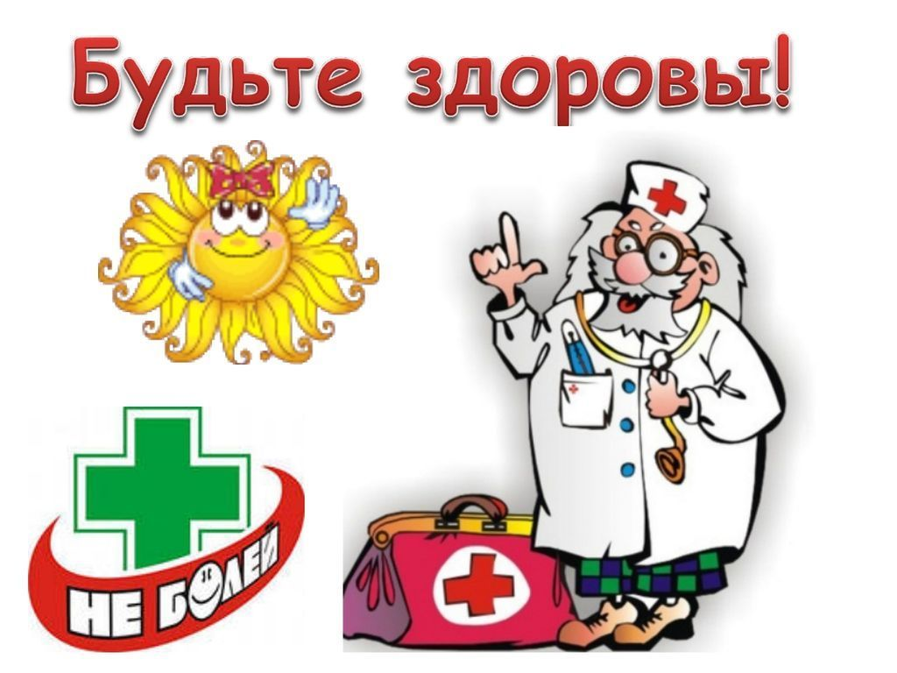
- В целях повышения устойчивости организма к респираторным вирусам использовать (по рекомендации врача) различные препараты и средства, повышающие иммунитет.
Если вы заболели, то необходимо:
- Оставаться дома, соблюдать постельный режим.
- Немедленно вызвать врача на дом.
- Не заниматься самолечением.
- Употреблять большое количество жидкости (травяные чаи, соки, морсы).
- Регулярно проводить влажную уборку, увлажнять воздух в помещении.

Государственное учреждение «Мозырский зональный центр гигиены и эпидемиологии»

